080052

Un jour m’épromenant en vignes
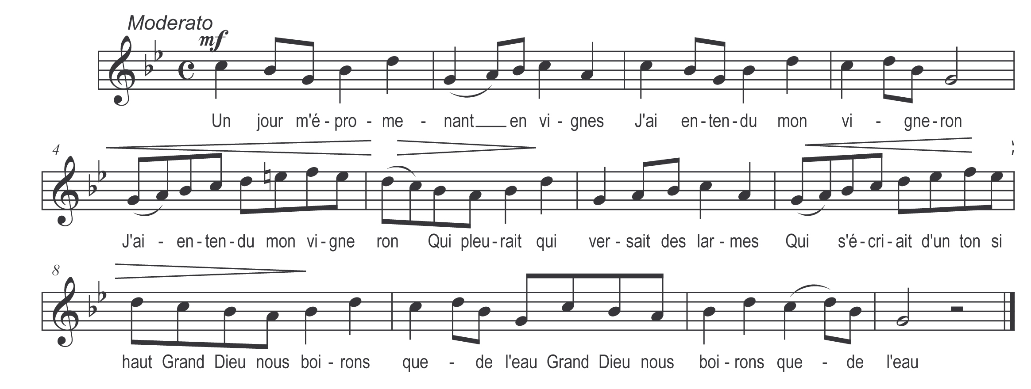

Un jour m’épromenant en vignes
J’ai entendu mon vigneron
J’ai entendu mon vigneron
Qui pleurait qui versait des larmes
Qui s’écriait d’un ton si haut
Mon dieu nous boirons que de l’eau !

Pleurez point tant mon ami Pierre
Chez mon père o y a du froment
Chez mon père o y a du froment
Nous en ferons de bonne bière
Nous en boirons soir et matin
Ca dissipera nos chagrins

J’n’en ai pas bu cinq ou six verres
Que j’m’endormis paisiblement
J’ai fait un rêve si charmant
Que les chênes poussaient des treilles
J’ai fait un rêve si certain
Que les ruisseaux coulaient le vin

Le lendemain d’une ribotte
L’on dit que j’abrége mes jours
L’on dit que j’abrége mes jours
Tout en caressant la bouteille
J’ai commencé à mon berceau
Je finirai qu’à mon tombeau

J’avais promis à maîtresse
Que j’l’aimerai jusqu’au tombeau
Dessus la feuille d’un pinaud
J’avais gravé cette promesse
Mais il s’élève un petit vent
Adieu la feuille et le serment

